Исследование световыхода пластических сцинтилляторов в зависимости от светоотражателя
Сухов Евгений Викторович
Студент
Государственный университет «Дубна», факультет естественных и инженерных наук, Дубна, Россия
E-mail: suhov@jinr.ru

В настоящий момент широкое распространение имеют детекторы, в основе которых лежат сцинтилляторы – это как классические сцинтилляционные счетчики, так и калориметры. Детекторы такого типа были изобретены давно и их характеристики не всегда удовлетворяют современным потребностям в физике высоких энергий. Все-таки существует множество способов для улучшения характеристик самого сцинтиллятора.
Современной науке давно уже известно – чем выше коэффициент отражения оболочки сцинтиллятора, тем лучше его светосбор и, как следствие, детекторы на основе пластических сцинтилляторов становятся все более привлекательными для использования. В связи с этим было проведено исследование световыхода пластических сцинтилляторов в зависимости от их отражателя.
Для такого исследования был собран экспериментальный стенд (см. Рис.1), состоящий из:
- Фотоприемник (Hamamatsu MPPC S 12572-015P[3]) с необходимой электроникой;
- Источник частиц (космические лучи);
- Триггерная система из двух сцинтилляционных счетчиков, на основе ФЭУ-130;
- ПК с установленным необходимым программным обеспечением.
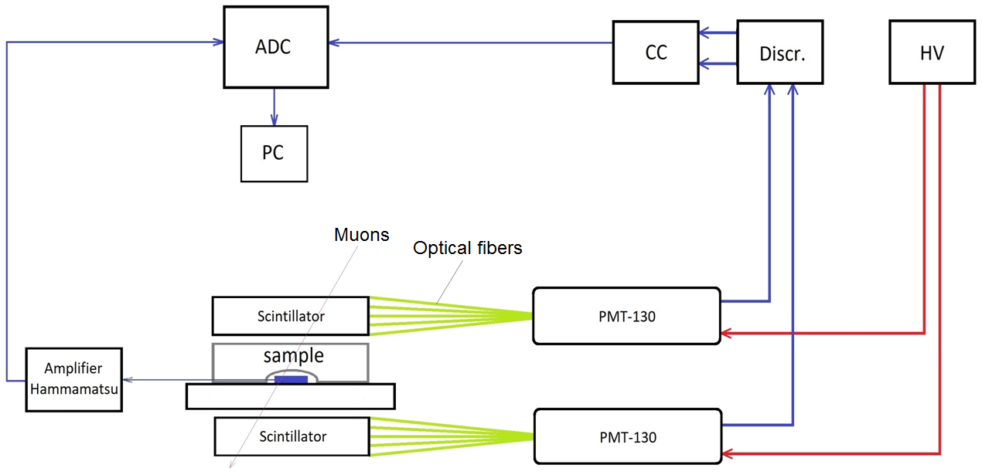
Рис. 1. Блок схема экспериментального стенда на космических мюонах
Чтобы получить более подробную информацию, использовались сцинтилляторы разных фирм, а также сцинтилляторы разных форм: квадрат со стороной 30мм (образцы №246 и №214) и шестиугольник со стороной 20мм (образец №45). В каждом образце сцинтиллятора ровно посередине была сделана лунка, в которой в последующем помещался фотоприемник.
Все образцы пластических сцинтилляторов были исследованы с несколькими типами светоотражающих покрытий, информация об этом представлена на рисунке 2.
Исследования показали, что Tyvek увеличивает световыход на 20-30%, Tyvek + ESR – на 40-60% а, в случае, если образец полностью завернут в ESR, световыход увеличивается на 80-120%. Большую роль в показаниях играет также и технология производства образцов пластических сцинтилляторов, т.е. их производитель.
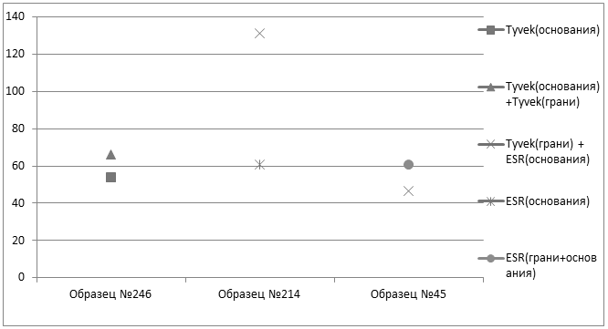
Рис. 2. Влияние отражателя на световыход образцов
Литература
1. Enhanced Specular Reflector (ESR): [Электронный ресурс] // Copyright © 3M 2019., URL: https://www.3m.com/3M/en_US/company-us/all-3m-products/~/3M-Enhanced-Specular-Reflector-3M-ESR-/?N=5002385+3293061534&rt=rud (Дата обращения 20.02.2019).
2. Tyvek: [Электронный ресурс] // Copyright © DuPont, 2019 г., URL: http://www.dupont.ru/products-and-services/fabrics-fibers-nonwovens/protective-fabrics/brands/tyvek.html (Дата обращения 20.02.2019).
3. Кремниевый фотоумножитель S12572-015P: [Электронный ресурс] // Hamamatsu Photonics K.K.. M., URL: http://www.hamamatsu.com/jp/en/S12572-015P.html. (Дата обращения 20.02.2019).

